DE GRONINGER PLUIMVEE CLUB

De geschiedenis van de Groninger Pluimvee Club

De Groninger Pluimvee Club, in de volksmond GPC, is opgericht op 7 februari 1907 in de stad Groningen.
Het doel bij de oprichting was de veredeling der rassen.
Een aantal notabele Groningers hebben de vereniging in 1907 opgericht. In die tijd werd het hoen door de gegoede burger niet alleen gezien als producent van vlees en eieren, maar werd er ook naar de sierwaarde van de dieren gekeken. Om de rashoenders zuiver te houden en te verbeteren werd in Groningen de GPC opgericht.
Al na 1 jaar dacht men over voldoende kwaliteit hoenders te beschikken om een tentoonstelling te organiseren. Dit werd samen met de Groninger Sierduiven Club (opgericht in 1904) en de Groninger Konijnenfokkers Club 'Gruno' (opgericht 1908) georganiseerd. De drie verenigingen hebben in 1908 gezamenlijk de "Noord-Nederlandsche Bond van Pluimvee-, Konijnen en Vogelliefhebbers opgericht (NNB). Er werd een show georganiseerd die in de jaren ’80 de naam 'Martinishow' kreeg. Deze show werd jaarlijks gehouden in de stad Groningen.

De GPC tegenwoordig

De Groninger Pluimvee Club is een gezellige actieve vereniging.
Onder de leden van de Groninger Pluimvee Club bevinden zich liefhebbers, fokkers en keurmeesters. De liefhebber geniet van het houden van enkele raskippen. Deze raskippen zorgen voor gezelligheid in de tuin en het dagelijkse verse eitje. Ook de fokker geniet elke dag van zijn dieren, maar vindt de grootste voldoening in het fokken van zo mooi mogelijke dieren volgens vastgestelde raseigenschappen.
Enkele malen per jaar gaan de fokkers met deze dieren naar kleindier- tentoonstellingen om het fokresultaat te vergelijken met dieren van collega-fokkers.
Beide groepen kleindierliefhebbers hebben informatie nodig over voeding, verzorging, huisvesting, fokken en het voorkomen en behandelen van ziekten bij hun dieren. Ook achtergrondinformatie over de dieren en specifieke informatie over de verschillende rassen hoort daarbij.
Binnen onze vereniging komen deze onderwerpen ruimschoots aan bod. Wij houden 9 keer per jaar een bijeenkomst in buurtgebouw 'De Schakel' in Peizermade.

Wat heeft de GPC u te bieden

- Voordrachten over rashoenders en andere onderwerpen op pluimveegebied tijdens onze gezellige clubavonden
- Adviezen en bemiddeling bij het verkrijgen van rashoenders
- Een jongdierenkeuring waar u uw jonge dieren kunt aanbieden aan gediplomeerde keurmeesters
- Een clubcompetitie ondergebracht bij een noordelijke tentoonstelling waar men prachtige prijzen kan winnen.
- Inenting van uw dieren

Lidmaatschap en contributie

Wilt u het houden van rashoenders een extra dimensie geven, wordt dan lid van de Groninger Pluimvee Club.
De contributie bedraagt slechts €12 per jaar.
Om u aan te melden als lid of voor bemiddeling bij de aankoop van rashoenders kunt contact opnemen met:
M. Eissens (secretaris)
Westeinde 20
9466 PH, Gasteren
Tel. 06-42081669
E-mail: groningerpluimveeclub@outlook.com

Kijkt u ook eens op onze website voor alle actuele informatie van de Groninger Pluimvee Club: www.groningerpluimveeclub.jouwweb.nl

Aanmelding lidmaatschap Groninger Pluimvee Club

Naam en voorletters:

Adres:

Postcode+woonplaats:

Telefoon:

E-mailadres:

Provincie: Datum:

Welke hoenderras(sen) houdt u?

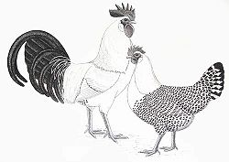

www.groningerpluimveeclub.jouwweb.nl



GRONINGER PLUIMVEE

CLUB

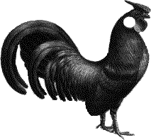SINDS 1907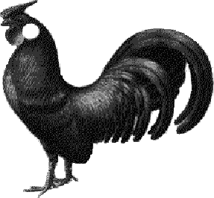

INFORMATIEFOLDER

